Лабораторна робота з ОП №1

Варіант №29

Студента групи ІП-02

Гончара Олексія

Умова:

Блок-схема:

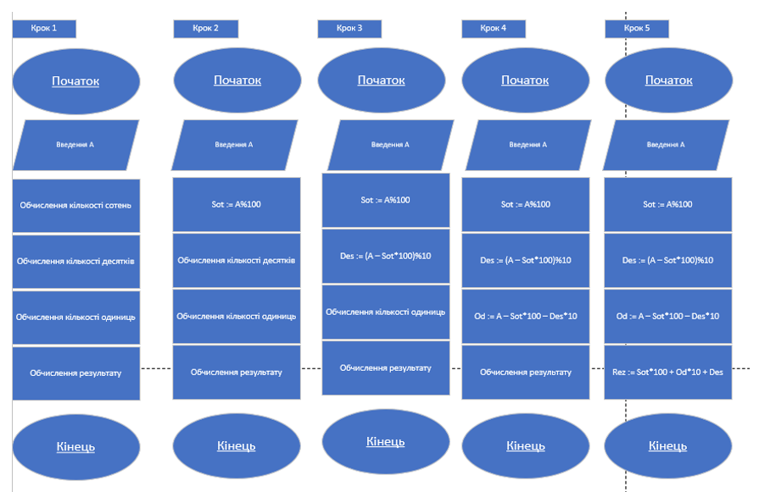

Код с++:

#include <iostream>

using namespace std;

int main()

{

    double m, n, fraction, bigger, smaller;

    cout << "Input M value...\n";

    cin >> m;

    cout << "Input N value...\n";

    cin >> n;

    fraction = m / n;

    for (int i = 0; i < 50; i++) { cout << "-";}

    cout << "\n The fraction is ";

    cout << fraction; cout << "\n";

    for (int i = 0; i < 50; i++){cout << "-";}

    smaller = floor((fraction - ((int)fraction)) \* 10);

    bigger = int(fraction)%10;

    if (fraction == int(fraction)){

        cout << "\nThe younger figure of the whole part is "; cout << bigger; cout << ".\n";

        cout << "We cannot define the older part of the fractional part, because a fraction is an integer.\n";

    }

    else{

        cout << "\nThe younger figure of the whole part is "; cout << bigger; cout << ".\n";

        cout << "The older part of the fractional part is "; cout << smaller; cout << ".\n";

    }

    system("pause");

}

Код python:

m = float(input("Input M\n"))

n = float(input("Input N\n"))

fraction = m/n

*for* i *in* range(50): print("-", end ="")

print("\nFraction is " + str(round(fraction, 3)))

*for* i *in* range(50): print("-", end ="")

bigger = int(fraction)%10

smaller = int((fraction - int(fraction))\*10)

*if* fraction==int(fraction):

    print("\nThe younger figure of the whole part is " + str(bigger) + ".")

    print("\nWe cannot define the older part of the fractional part, because a fraction is an integer.\n")

*else*:

    print("\nThe younger figure of the whole part is " + str(bigger) + ".")

    print("\nThe older part of the fractional part is " + str(smaller) + ".\n")

temp = float(input()) *#чтобы консоль не закрывалась*

Форма с++:

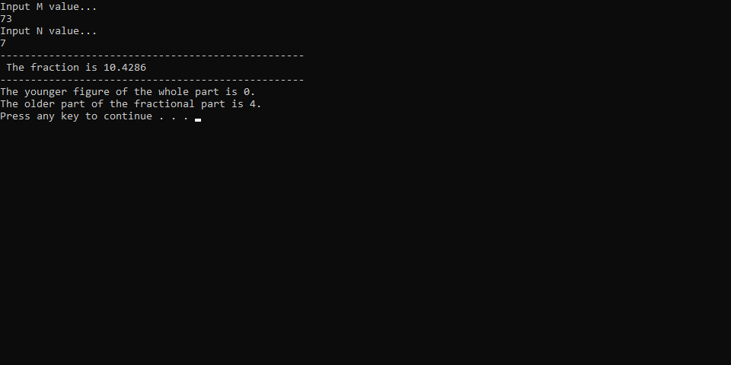

Форма python:

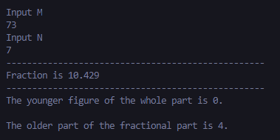

Отже, я розробив алгоритм та написав програму, яка дозволяє визначати молодшу цифру цілої частини числа та старшу цифру дробової частини числа, яке ми отримуємо внаслідок ділення одного числа на інше.